107年臺中市「行政社造化」區公所交流座談會簡章
(第四場次)

一、活動緣起
文化部在「新故鄉社區營造計畫」中提出「行政社造化」的概念，希冀透過輔導與培訓政府行政人員擁有適當的社造知能，使其具文化思維及視野。透過行政社造化的推動，期盼公部門每一項政策之擬定與推動，都能注入社區營造的精神與操作革新，除了讓公民有更多的空間來進行社會參與外，更能使政策的推動獲得更具效果的宣傳與支持。
臺中市政府文化局於本（107）年規劃「行政社造化」相關課程與活動（本年度預計辦理4場次座談會、公民審議及參與式預算工作坊1場、4場行政社造化教育訓練及社造相關培訓課程、見學觀摩、社造論壇等活動），以促進各區公所社造相關業務承辦人員，能夠瞭解社區營造的基本精神與執行策略，透過扮演區域社造資源串連平台的角色，積極推動區內社區營造工作，協助區域永續發展。

二、活動目標
(一) 傳達公所同仁對社區總體營造基本的知識
(二) 啟發公所同仁對社區總體營造創新的作為
(三) 強化公所同仁對社區總體營造紮根的精神
(四) 擴展公所同仁對社區總體營造公所的定位

三、辦理對象：臺中市29區公所社區營造相關業務承辦課室人員

四、座談會議程
（一）時間：107年8月21日(星期二)（14:00-16:00）
（二）地點：潭子區公所4樓會議室（交通資訊請閱下頁）。
（三）議程：
時間 | 主題 | 說明
13：50-14：00 | 報到
14：00-15：30 | 【交流主題】  從社區營造到社群營造與社區設計  - 什麼是社區設計、社群營造？  - 社區營造轉換成社群營造的過程  - 區公所的社造中心可扮演的角色與定位 | 主持人：臺中市政府文化局  講師：連振佑老師//中原大學景觀系
15：30-16：00 | 綜合座談

五、會場地圖
（一）會場位置：潭子區公所4樓會議室(臺中市潭子區中山路二段239號)。
（二）網址：http://www.tanzi.taichung.gov.tw/。
（三）地圖：
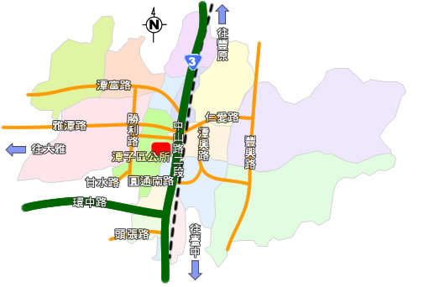
（四）交通方式（資料來源：潭子區公所網站）：
搭乘公車
臺中客運100路公車於潭子區公所站下車。
豐原客運55路公車往豐原於潭子區公所站下車。
詳細公車路線及停靠站位可藉由台中市公車動態查詢系統查詢。
搭乘火車
請於潭子火車站下車後，延中山路二段步行約十分鐘到達。
自行開車
臺中往豐原方向沿中山路(臺三線)，潭子區公所位於您的左手邊。
豐原往臺中方向沿中山路(臺三線)，潭子區公所位於您的右手邊。
免費停車資訊：
公所周圍備有約30個汽車停車位(含2個殘障車位、1個電動車充電車位)，大門口右側設有機車停車區(約48個停車位)，供洽公民眾免費停車使用。
六、報名表
報名注意事項
- 欲參加此活動者請填妥報名表後，以「電子郵件」並「夾帶報名表檔案」寄至下列信箱：wuxiang42242@gmail.com（信件標題請註明報名107年「第四場次區公所交流座談會」），或將報名表填妥後傳真至04-2582-6785；並電洽執行單位（吾鄉工作坊）04-2582-6569確認報名表是否收到。
- 報名時間自即日起至107年08月17日（五）16：00；報名者請務必撥冗參與活動，以免影響他人權益。
- 若有任何問題，請洽本活動執行單位04-2582-6569、0921-396-285（黃敏婷小姐）或本活動主辦單位（臺中市政府文化局）：04-2228-9111轉25208（賴祈宏先生）。
- 若因其他事務臨時無法參與，請推薦單位內其他同仁參與，並通知執行單位。
- 若欲申請登錄「公務人員學習時數」，請務必於報名表上註明，並填寫身份證字號，凡全程參加之公教人員，可核發研習時數，「遲到或中途離席者」不予核發時數。
- 為響應低碳環保，請自行攜帶環保杯具，感謝您的配合。
※區公所交流座談會（第四場次）報名表※
報名時間：107年 月 日 時
第一位-報名資料
姓名 |  | 服務單位/職稱 | 區公所：  課室：  職稱：
身分證字號 |  | 出生  年月日 |  | 性別 | □男 □女
學習時數 | □需要 □不需要 | 餐盒 | □葷食□素食
電子信箱
連絡電話 | 日：（ ）－ 手機：
通訊地址 | □□□-□□
第二位-報名資料
姓名 |  | 服務單位/職稱 | 區公所：  課室：  職稱：
身分證字號 |  | 出生  年月日 |  | 性別 | □男 □女
學習時數 | □需要 □不需要 | 餐盒 | □葷食□素食
電子信箱
連絡電話 | 日：（ ）－ 手機：
通訊地址 | □□□-□□
＊基本資料請詳細填寫，俾利各項聯繫工作，若有任何疑義，敬請聯繫執行單位，感謝您的配合。

